Contenido

A N T E C E D E N T E S 2

I. Presentación de la solicitud de información 2

II. Respuesta del Sujeto Obligado 3

III. Interposición del Recurso de Revisión 3

IV. Trámite del Recurso de Revisión ante este Instituto 4

C O N S I D E R A N D O S 6

PRIMERO. Competencia 6

SEGUNDO. Causales de improcedencia y sobreseimiento 7

TERCERO. Decisión 17

R E S U E L V E 18

Resolución del Pleno del Instituto de Transparencia, Acceso a la Información Pública y Protección de Datos Personales del Estado de México y Municipios, con domicilio en Metepec, Estado de México, de fecha doce de febrero de dos mil veinticinco.

**VISTO** el expediente conformado con motivo del Recurso de Revisión **00111/INFOEM/IP/RR/2025**, interpuesto por **un Particular**, en adelante, la persona Recurrente o Particular, en contra de la respuesta del Sujeto Obligado, **Secretaría de Finanzas**, se emite la presente Resolución, con base en los antecedentes y considerandos que se exponen a continuación:

# A N T E C E D E N T E S

## I. Presentación de la solicitud de información

Con fecha veintiocho de noviembre de dos mil veinticuatro, la persona Solicitante presentó una solicitud de acceso a la información pública, a través del Sistema de Acceso a la Información Mexiquense, en lo sucesivo el SAIMEX, ante la **Secretaría de Finanzas**, en la que requirió lo siguiente:

**Folio de la solicitud: 00970/SF/IP/2024**

**DESCRIPCIÓN CLARA Y PRECISA DE LA INFORMACIÓN SOLICITADA**

*“solicito mee informen cuales son los* ***lineamientos, fundamento legal, criterios o cualquier otro medio de asignación*** *que tiene la Coordinación administrativa de la secretaría de finanzas para designar* ***los lugares de estacionamiento en especial en el estacionamiento que se encuentra en la calle de Santos Degollado****, ya que los CC. Joaquin Martinez Ramirez, Jose Abelardo Novia Rodriguez, Martha Laura Gomez Gonzalez y Lisbeth Marisol Lujano Juarez todos de la UIPPE cuentan con un lugar de estacionamiento. Deseo saber* ***sus criterios de asignación****.” (Sic.)*

**MODALIDAD DE ENTREGA:** *A través del SAIMEX.*

## II. Respuesta del Sujeto Obligado

El diecinueve de diciembre de dos mil veinticuatro, el Sujeto Obligado otorgó respuesta a través de SAIMEX, en los siguientes términos:

* Oficio suscrito por el Jefe de la UIPPE y Titular de la Unidad de Transparencia del Sujeto Obligado, en el que dio respuesta a la persona Solicitante a través del oficio suscrito por la servidora pública habilitada suplente de la Coordinación Administrativa.
* Oficio suscrito por la Servidora Pública Habilitada Suplente de la Coordinación Administrativa, en el que indicó que: *“…no es posible atender favorablemente su solicitud, ya que dicha información no es ámbito de competencia de la Coordinación Administrativa,* ***toda vez que los servidores públicos mencionados no pertenecen a ésta****...” (Sic).*

*(Énfasis añadido).*

## III. Interposición del Recurso de Revisión

Con fecha dieciséis de enero de dos mil veinticinco, se recibió en este Instituto, a través del SAIMEX, el Recurso de Revisión interpuesto por la persona Recurrente, en los siguientes términos:

**ACTO IMPUGNADO**

*“LA RESPUESTA DE LA COORDINACION ADMINISTRATIVA DEBIDO A* ***QUE ELLOS REALIZAN LA ASIGNACIÓN DE LUGARES Y ASIGNAN LAS TARJETAS DE ACCESO AL ESTACIONAMIENTO QUE SE ENCUENTRA EN SANTOS DEGOLLADO,*** *NO ES POSIBLE QUE NO CUENTEN CON* ***LINEAMIENTOS PARA LA ASIGNACIÓN DE LUGARES****, ENTONCES CUALQUIER PESONA DE CUALQUIER NIVEL PUEDE TENER ACCESO AL ESTACIONAMIENTO. SOLICITO SE ME PROPORCIONEN LOS* ***LINEAMIENTOS PARA LAASIGNACIÓN DE LOS LUGARES DE ESTACIONAMIENTO QUE DEBEN DE TENER LA COORDINACION ADMINISTRATIVA****.” (Sic).*

*(Énfasis añadido).*

**RAZONES O MOTIVOS DE LA INCONFORMIDAD**

*“LA RESPUESTA DE LA COORDINACION ADMINISTRATIVA DEBIDO A QUE ELLOS REALIZAN LA ASIGNACIÓN DE LUGARES Y ASIGNAN LAS TARJETAS DE ACCESO AL ESTACIONAMIENTO QUE SE ENCUENTRA EN SANTOS DEGOLLADO, NO ES POSIBLE QUE NO CUENTEN CON LINEAMIENTOS PARA LA ASIGNACIÓN DE LUGARES, ENTONCES CUALQUIER PESONA DE CUALQUIER NIVEL PUEDE TENER ACCESO AL ESTACIONAMIENTO.* ***SOLICITO SE ME PROPORCIONEN LOS LINEAMIENTOS PARA LAASIGNACIÓN DE LOS LUGARES DE ESTACIONAMIENTO QUE DEBEN DE TENER LA COORDINACION ADMINISTRATIVA****.” (Sic).*

*(Énfasis añadido).*

## IV. Trámite del Recurso de Revisión ante este Instituto

**a) Turno del Medio de Impugnación.** El dieciséis de enero de dos mil veinticinco, el SAIMEX, asignó el número de expediente **00111/INFOEM/IP/RR/2025,** al medio de impugnación que nos ocupan, con base en el sistema aprobado por el Pleno de este Órgano Garante y se turnó al Comisionado Ponente Luis Gustavo Parra Noriega, para los efectos del artículo 185, fracción I de la Ley de Transparencia y Acceso a la Información Pública del Estado de México y Municipios.

**b) Admisión del Recurso de Revisión.** El veinte de enero de dos mil veinticinco, se acordó la admisión del Recurso de Revisión interpuesto por la persona Recurrente en contra del Sujeto Obligado, en términos del artículo 185, fracciones I y II de la Ley de Transparencia y Acceso a la Información Pública del Estado de México y Municipios, el cual fue notificada a las partes en la misma fecha, a través del SAIMEX, en el que se les otorgó un plazo de siete días hábiles posteriores a la misma, para que manifestara lo que a su derecho conviniera y formularan alegatos.

**c) Informe Justificado.** En fecha veintiocho de enero de dos mil veinticinco, se recibió en este Instituto, a través del Sistema de Acceso a la Información Mexiquense (SAIMEX), el Informe

Justificado, por parte del Sujeto Obligado, en los siguientes términos:

* Oficio suscrito por la Servidora Pública Habilitada Suplente de la Coordinación Administrativa, en el que ratificó la respuesta y añadió:

*“…me permito comunicarle que esta Coordinación Administrativa* ***no es la responsable del control y administración de ese estacionamiento*** *además de que* ***no se tiene conocimiento de la existencia de lineamientos para la asignación de lugares****, toda vez que el área responsable es la Dirección General de Recurso Materiales de la Oficialía Mayor, motivo por el cual* ***se ratifica la información emitida en el oficio…”*** *(Énfasis añadido).*

* Informe justificado suscrito por el Encargado de la Unidad de Información, Planeación, Programación y Evaluación, en el que ratificó la respuesta inicial y remitió el oficio suscrito por la Servidora Pública Habilitada Suplente de la Coordinación Administrativa descrito en el punto anterior.

**d) Vista de Informe Justificado.** El cuatro de febrero de dos mil veinticinco, se notificó a través del SAIMEX, el acuerdo mediante el cual se puso a la vista del Particular el Informe Justificado, proveído por el cual se le otorgó a este último, un término de tres días hábiles contados a partir del día siguiente a la notificación, para que emitiera las manifestaciones que conforme a sus intereses convenga.

**e) Manifestaciones de la parte Recurrente.** De las constancias que obran en el SAIMEX se advierte que la parte Recurrente omitió añadir manifestaciones.

**f) Cierre de instrucción.** El diez de febrero de dos mil veinticinco, al no existir diligencias pendientes por desahogar, se emitió el acuerdo por medio del cual se declaró cerrada la instrucción y se determinó pasar los expedientes a resolución, en términos de lo dispuesto en los artículos 185, fracciones VI y VIII, de la Ley de Transparencia y Acceso a la Información Pública del Estado de México y Municipios, acto que fue notificado a las partes el veinte de diciembre de dos mil veinticuatro, mediante el Sistema de Acceso a la Información Mexiquense (SAIMEX).

En razón de que fue debidamente sustanciado e integrado el expediente electrónico y no existir diligencia pendiente de desahogo, se emite la resolución que conforme a Derecho proceda, de acuerdo a los siguientes:

# C O N S I D E R A N D O S

## PRIMERO. Competencia

El Instituto de Transparencia, Acceso a la Información Pública y Protección de Datos Personales del Estado de México y Municipios, es competente para conocer y resolver el presente recurso de revisión interpuesto por la parte recurrente, conforme a lo dispuesto en los artículos 5°, párrafos trigésimo segundo, trigésimo tercero y trigésimo cuarto, fracciones I, II, III, IV y V de la Constitución Política del Estado Libre y Soberano de México; 1°, 8°, 9°, 10, 37 y 42, fracciones I, II y III, de la Ley General de Transparencia y Acceso a la Información Pública; 1°, 2°, fracciones II y IV; 13, 29, 36, fracciones I y II; 176, 178, 179, 181 párrafo tercero, 185, 188 y 189 de la Ley Transparencia y Acceso a la Información Pública del Estado de México y Municipios; 7°, 9°, fracciones I y XXIII y 11 del Reglamento Interior del Instituto de Transparencia, Acceso a la Información Pública y Protección de Datos Personales del Estado de México y Municipios.

## SEGUNDO. Causales de improcedencia y sobreseimiento

1. **Causales de improcedencia**

De las constancias que forman parte del Recurso de Revisión que se analiza, se advierte que previo al estudio del fondo de la litis, es necesario estudiar las causales de improcedencia y sobreseimiento que se adviertan, para determinar lo que en Derecho proceda.

Este Instituto realiza el estudio oficioso de las causales de improcedencia, por tratarse de una cuestión de orden público y de estudio preferente (acorde con el Criterio orientador en la Tesis de Jurisprudencia “IMPROCEDENCIA.” (Semanario Judicial de la Federación, Quinta Época, 1985, pág. 262), el cual establece que debe examinarse previamente la procedencia del juicio de amparo, sea que las partes lo soliciten o no, por ser una cuestión de orden público; de tal suerte, deberá ser desechado cualquier Recurso de Revisión que actualice alguno de los supuestos establecidos en el artículo 191 de la Ley de Transparencia y Acceso a la Información Pública del Estado de México y Municipios, por ser improcedente.

En el presente caso, no se actualiza ninguna de las causales de improcedencia establecidas en el ordenamiento jurídico previamente señalado, toda vez que: este Instituto no tiene conocimiento de que se encuentre en trámite algún medio de defensa presentado por la parte Recurrente ante otra instancia; no existió prevención alguna; la veracidad de la respuesta no formó parte del agravio; ni se realizó una consulta o ampliación a los alcances del requerimiento informativo.

Conforme a lo anterior, se actualiza la causal de procedencia señalada en el artículo 179, fracción I, de la Ley de la materia, toda vez que el Solicitante se inconformó con la negativa a la información.

1. **Causales de sobreseimiento**

Por otra parte, el artículo 192 de la Ley Transparencia y Acceso a la Información Pública del Estado de México y Municipios, señala que el Recurso de Revisión será sobreseído en todo o en parte, cuando, una vez admitido, se actualice alguno de los siguientes supuestos:

1. El Recurrente se desista expresamente;
2. El Recurrente fallezca o, tratándose de personas morales se disuelva;
3. El Sujeto Obligado modifique la respuesta o la revoque, de tal manera que el recurso de revisión quede sin materia;
4. Admitido el recurso de revisión, aparezca alguna causal de improcedencia; y,
5. Cuando por cualquier motivo quede sin materia el recurso de revisión.

Sin embargo, de los autos que corren agregados al expediente en el que se actúa, no fue posible advertir que la persona Recurrente se hubiera desistido, fallecido o hubiera aparecido una causal de improcedencia durante el trámite del presente Recurso, por lo que no se actualizan dichas causales de sobreseimiento.

Sin menoscabo de lo anterior, por cuanto hace al Recurso de Revisión que nos ocupa**,** es susceptible de análisis la actualización del supuesto jurídico previsto en la fracción III, del artículo 192, de la Ley en cita, mismo que dispone que el Recurso de Revisión será sobreseído cuando **el Sujeto Obligado del acto lo modifique de tal manera** **que quede sin materia**. Ello, toda vez que, mediante su informe justificado, el Sujeto Obligado remitió información que puede colmar la solicitud de información.

Al respecto, se debe tener en cuenta, que la persona Solicitante, requirió al Sujeto Obligado, los Lineamientos, fundamento legal, criterios o cualquier otro medio de asignación que tiene la Coordinación Administrativa de la Secretaría de Finanzas para designar lugares en el estacionamiento que se encuentra en la calle de Santos Degollado; en atención a que personal de la UIPPE cuentan con lugar de estacionamiento.

En respuesta, el Sujeto Obligado a través de la Coordinación Administrativa indicó que no es competencia de dicha área ya que los servidores públicos no pertenecen a la misma. Derivado de la respuesta, la persona Recurrente indicó como motivo de agravio que la Coordinación Administrativa realiza la asignación de lugares y de tarjetas de acceso al estacionamiento que se encuentra en Santos Degollado, por lo que no es posible que no cuenten con lineamientos para la asignación de lugares, por tanto, reiteró su solicitud de la entrega de los mismos.

Al respecto, se advierte que la parte Recurrente únicamente señaló motivo de inconformidad por la **falta de entrega de los lineamientos para la asignación de lugares en el estacionamiento identificado en la solicitud, sin que se advierta agravio respecto al fundamento legal, criterios o cualquier otro medio de asignación de los lugares, de los cuales**, por lo que se tienen por consentidos y no se hará pronunciamiento alguno; lo anterior de conformidad con lo dispuesto en el artículo 195 de la Ley de Transparencia y Acceso a la Información Pública del Estado de México y Municipios, con relación con el diverso 195, fracción IV, del Código de Procedimientos Administrativos del Estado de México, que establece que será improcedente el recurso contra los actos que se hayan consentido tácitamente, entendiéndose por éstos cuando el recurso no se haya promovido en el plazo señalado para el efecto.

De la misma manera resulta aplicable el criterio sostenido por el Poder Judicial de la Federación de rubro **ACTOS CONSENTIDOS TÁCITAMENTE, Tesis VI.2o. J/21**, emitida en la novena época, por el Segundo Tribunal Colegiado del Sexto Circuito, publicada en la Gaceta del Semanario Judicial de la Federación en agosto de 1995, página 291 y número de registro 204707, del que se desprende que cuando no se reclaman los actos de autoridad en la vía y plazos establecidos en la Ley, se presume que el particular está conforme con los mismos.

En ese sentido, en el caso de que la persona Particular no haya manifestado su inconformidad en contra del acto en su totalidad o en cualquiera de sus partes, se tendrá por consentido al no haber realizado argumento alguno que formulara un agravio en su contra, por lo que, en la especie, se valida la respuesta respecto de los puntos no controvertidos y se arriba a la conclusión de que estos quedaron firmes.

Así pues, subsiste únicamente **el agravio por la falta de entrega de los lineamientos de asignación de lugares en el estacionamiento que se encuentra en la calle de Santos Degollado,** al respecto, vale la pena señalar que, durante la sustanciación del Recurso de Revisión el Sujeto Obligado **rindió informe justificado, a través de la Coordinación Administrativa**, la cual indicó **que no es el área responsable del control y administración del estacionamiento indicado en la solicitud** y **que no se tiene conocimiento de la existencia de lineamientos para la asignación de lugares, además indicó que es responsabilidad de la Dirección General de Recursos Materiales de la Oficialía Mayor**.

En este sentido, se advierte que el Sujeto Obligado indicó una posible incompetencia para conocer de la información solicitada, al respecto, según Cabanellas, Guillermo (1993), en el “Diccionario Jurídico Elemental” (p. 32 y 161), precisó los siguientes conceptos:

* **Competencia:** La capacidad de una autoridad para conocer sobre una materia o asunto.
* **Incompetencia:** Falta de Competencia.

Por lo que, la incompetencia, radica en la incapacidad de una autoridad para conocer de un tema o asunto; en el mismo sentido, conviene traer a cuenta tesis aislada número III.2o.P.11 K, publicada en el Semanario Judicial de la Federación y su Gaceta, Novena Época, Tomo XV, Mayo de 2002, Pág. 1243, ya que precisa lo siguiente:

***“LEGITIMACIÓN DE FUNCIONARIOS PÚBLICOS. LOS TRIBUNALES DE AMPARO, POR ESTAR VINCULADOS CON EL CONCEPTO DE COMPETENCIA A QUE SE REFIERE EL ARTÍCULO 16 CONSTITUCIONAL, NO PUEDEN CONOCER DE AQUÉLLA.*** *El artículo**16 constitucional**se refiere a la competencia que tienen las autoridades para conocer de determinadas conductas en particular, caso que corresponde a la esfera de atribuciones de las autoridades cuya competencia constituye el análisis del Poder Judicial de la Federación, mas no la forma en que una autoridad fue elegida o integrada, circunstancia que le compete estudiar a la autoridad individual o colegiada que otorgó el nombramiento o, en todo caso, el régimen establecido para ello, porque el precitado artículo constitucional no se refiere a la legitimación de un funcionario, ni a la manera como se incorpora a la función pública, sino a los límites fijados para la actuación del órgano frente a los particulares, ya que consagra una garantía individual y no un control interno de la organización administrativa.”*

Por otro lado, en el Criterio de Interpretación, de la Segunda Época, con número de registro SO/013/2017, emitido por el Instituto Nacional de Transparencia, Acceso a la Información y Protección de Datos Personales, que dispone lo siguiente:

*“****Incompetencia.*** *La incompetencia implica la ausencia de atribuciones del sujeto obligado para poseer la información solicitada; es decir, se trata de una cuestión de derecho, en tanto que no existan facultades para contar con lo requerido; por lo que la incompetencia es una cualidad atribuida al sujeto obligado que la declara.”*

En tal virtud, la incompetencia implica que, de conformidad con las atribuciones conferidas al Sujeto Obligado, no habría razón por la cual este deba contar con la información solicitada, en cuyo caso, tendría que orientar al particular para que acuda a la instancia competente. En otro orden de ideas, dicho concepto refiere a la ausencia de atribuciones por parte de los Entes sujetos a las Leyes de Transparencia, para contar con la información que se requiere, es decir, se trata de una situación que se dilucida a partir de las facultades atribuidas a éste.

Por lo tanto, la incompetencia implica que el Sujeto Obligado no cuenta con atribuciones para conocer de lo requerido y, por tanto, no habría razón para que en sus archivos obre información relacionada con la materia de la solicitud. En ese orden de ideas, se procede analizar si el Sujeto Obligado cuenta o no con competencia para conocer de la información peticionada.

Al respecto, de los artículos 49, fracción II, 53, fracción III y 167 de la Ley de Transparencia y Acceso a la Información Pública del Estado de México y Municipios, se desprende que las Unidades de Transparencia son responsables de orientar a los particulares respecto de la dependencia, entidad u órgano que pudiera tener la información requerida, cuando la misma no sea competencia del Sujeto Obligado ante el cual se formule la solicitud de acceso.

Asimismo, que los Comités de Transparencia tienen entre sus atribuciones confirmar, modificar o revocar la declaración de incompetencia que realicen los titulares de las unidades administrativas. De igual forma, cuando las Unidades de Transparencia determinen la notoria incompetencia por parte de los sujetos obligados deberán comunicar al solicitante.

Bajo esa tesitura, se **procede a analizar si en la especie, el Ente Recurrido cuenta con atribuciones para conocer sobre la información requerida**, al respecto, es preciso señalar que la persona Recurrente requiere los lineamientos para la asignación de lugares en el estacionamiento que se encuentra en la calle de Santos Degollado; al respecto, este Instituto procedió a localizar dicho estacionamiento en el sitio *Google Maps,* del cual se aprecia la siguiente imagen:

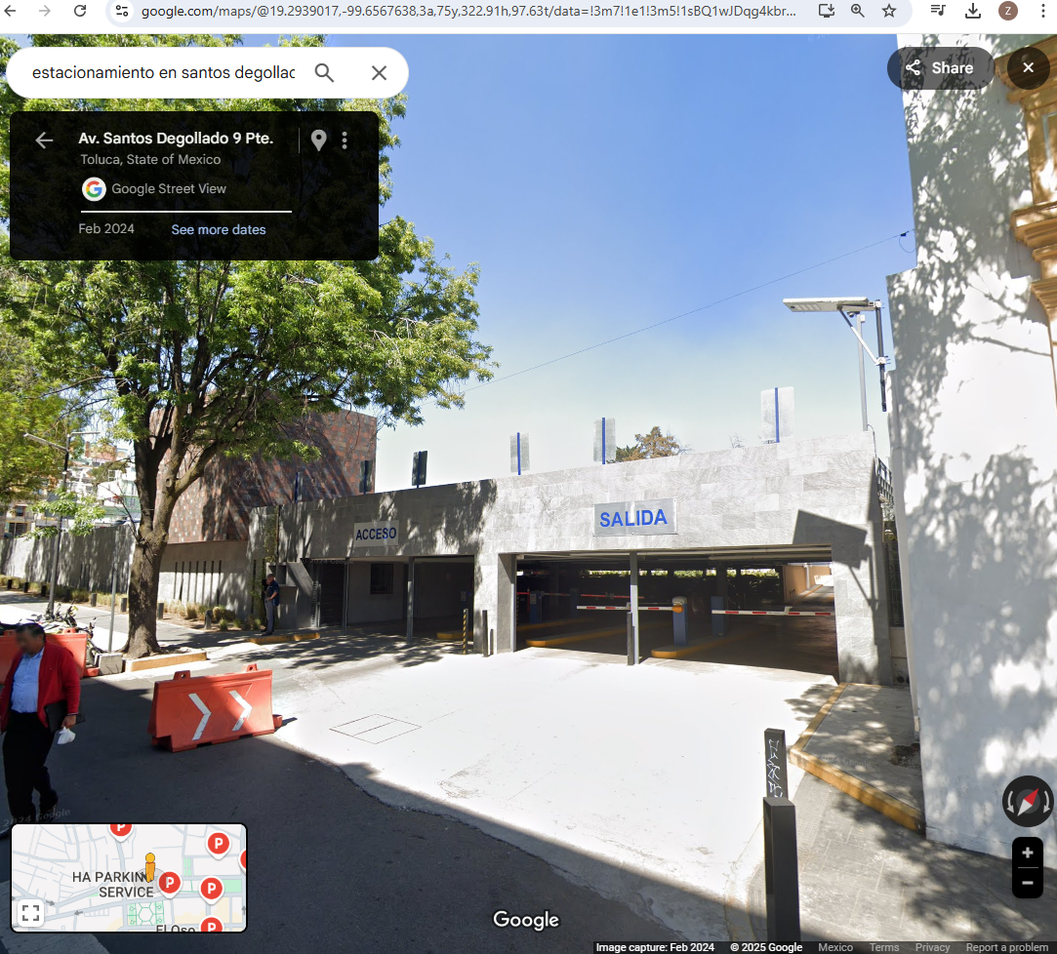

(Imagen extraída de la liga: <https://www.google.com/maps/@19.2939017,-99.6567638,3a,75y,316.96h,93.01t/data=!3m7!1e1!3m5!1sBQ1wJDqg4kbrNpai14fllQ!2e0!6shttps:%2F%2Fstreetviewpixels-pa.googleapis.com%2Fv1%2Fthumbnail%3Fcb_client%3Dmaps_sv.tactile%26w%3D900%26h%3D600%26pitch%3D-3.0113874871707083%26panoid%3DBQ1wJDqg4kbrNpai14fllQ%26yaw%3D316.95580606669995!7i16384!8i8192?entry=ttu&g_ep=EgoyMDI1MDIwMy4wIKXMDSoASAFQAw%3D%3D> consultado el 5 de febrero de 2025).

En atención a la imagen anterior, es dable considerar que el estacionamiento identificado en la solicitud de información **no corresponde a un establecimiento de servicio al público.** Lo anterior, se robustece en atención a que este Organismo Garante revisó el sitio de Información Pública de Oficio Mexiquense IPOMEX 4.0; tanto del Sujeto Obligado como de la Oficialía Mayor, específicamente en el apartado de *Artículo 92 Fracción XXXVIII D Inventario de bienes inmuebles;* resultado de dicha búsqueda, se advirtió que **dentro del inventario de bienes inmuebles de la Secretaría de Finanzas no se localizó** ningún inmueble correspondiente al estacionamiento ubicado en la calle Santos Degollado; sin embargo, **sí se enumera como parte de los bienes inmuebles en el inventario de la Oficialía Mayor**, a fin de aportar mayores elementos se inserta impresión de pantalla:

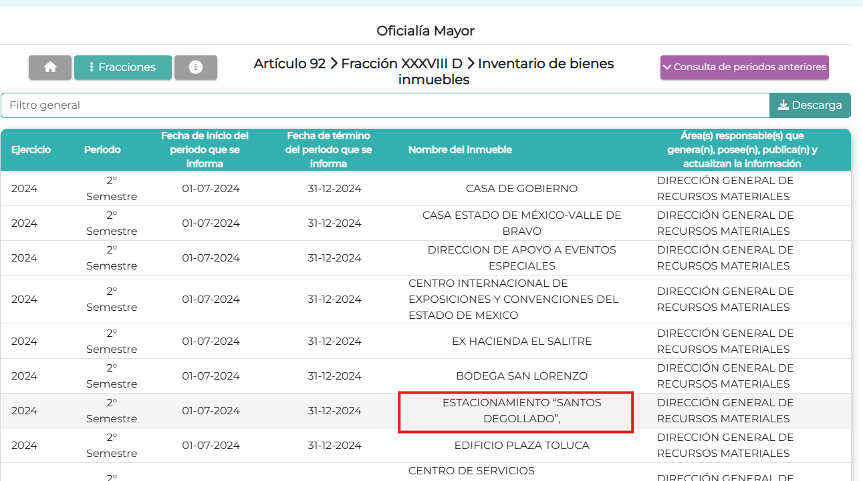

(Imagen extraída de la liga: <https://ipomex.org.mx/ipomex/#/info-fraccion/55/388/1> consultado el 5 de febrero de 2025)

Además al ingresar al registro en el IPOMEX 4.0, se aprecia lo siguiente:

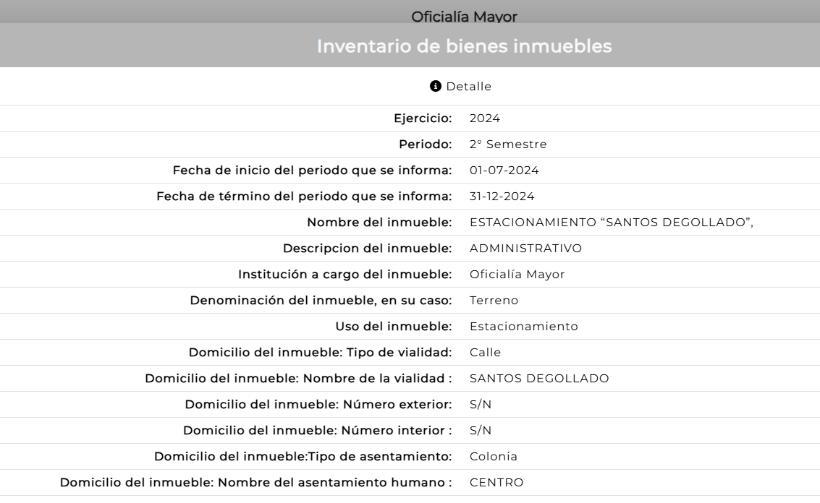

(Imagen extraída de la liga: <https://ipomex.org.mx/ipomex/#/info-fraccion/55/388/1> consultado el 5 de febrero de 2025)

De las anteriores, **se advierte que el Estacionamiento “Santos Degollado” corresponde a un inmueble a cargo de la Oficialía Mayor**, además, no forma parte de los bienes inmuebles a cargo del Sujeto Obligado, es decir, de la Secretaría de Finanzas, por tanto, puede apreciarse que el inmueble no es competencia del Sujeto Obligado que nos ocupa.

Sumado a lo expuesto, se atrae al estudio el Manual General de Organización de la Oficialía Mayor; que en la descripción del objetivo y funciones de la Dirección de Administración y Rehabilitación de Inmuebles, prevé que cuenta con el objetivo de planear, coordinar, dirigir y supervisar las acciones para el funcionamiento de los inmuebles administrados por dicha Dirección y tiene la facultad de: “*14. Coordinar la atención de las necesidades de funcionamiento, mantenimiento en general y* ***uso de los estacionamientos*** *ubicados en los Centros de Servicios Administrativos* ***y demás inmuebles administrados*** *por la Dirección General de Recursos Materiales* ***y emitir los medios de identificación para permitir el acceso a las personas servidoras públicas.”*** en atención a lo anterior es pertinente considerar que **la Oficialía Mayor resulta competente para conocer de la información relacionada con el inmueble identificado en la solicitud,** puesto que forma parte de su inventario de bienes inmuebles y además, cuenta con competencia para conocer del uso y emitir los medios para permitir el acceso a las personas servidoras públicas.

Aunado a lo anterior, vale la pena señalar que de conformidad con la normatividad en cita, en el apartado en el que describe el objetivo y funciones de la Dirección General de Recursos Materiales, se establece que dicha área tiene como objeto “*establecer las políticas, bases,* ***lineamientos normas técnicas y administrativas*** *en materia adquisitiva y* ***de control patrimonial****… así como ejecutar las acciones pertinentes para el control* ***y registro de la asignación****,* ***uso,*** *aseguramiento, protección, conservación, mantenimiento, rehabilitación y disposición final de los mismos”* por tanto, se aprecia que **la Oficialía Mayor puede conocer de los lineamientos, que en su caso se emitieron para la asignación de lugares del estacionamiento identificado en la solicitud.**

En atención a lo antes expuesto, es dable considerar que **el Sujeto Obligado no cuenta con atribuciones para conocer de la información solicitada y por tanto resulta incompetente para atender la solicitud de información**, y que corresponde a competencia de otro Sujeto Obligado, específicamente de la Oficialía Mayor, el cual es un Sujeto Obligado de conformidad con el Padrón de Sujetos Obligados en materia de Transparencia y Acceso a la Información Pública del Estado de México y Municipios, emitido por este Organismo Garante.

Así pues, se aprecia que mediante **informe justificado el Sujeto Obligado perfeccionó su respuesta inicial y señaló no contar con competencia o atribución para conocer de la información** **solicitada,** lo cual implica una notoria incompetencia para conocer de la información solicitada, por tanto, no es necesaria la emisión de un acuerdo que determine dicha incompetencia, y en consecuencia, **tiene por atendida la solicitud de información.** Aunado a lo anterior, que se dejan a salvo los derechos de la parte Recurrente, para que, en caso de así convenir a sus intereses, ingresé una nueva solicitud de información ante la Oficialía Mayor.

Así pues, el Sujeto Obligado, a través de informe justificado, modificó la respuesta inicial y entregó la información solicitada, en los términos antes expuestos; por lo que, con fundamento en los artículos 186, fracción I y 192, fracción III, de la Ley de Transparencia y Acceso a la Información Pública del Estado de México y Municipios, es procedente **SOBRESEER** el Recurso de Revisión **00111/INFOEM/IP/RR/2025**, por que el Sujeto Obligado, al haber modificado la respuesta inicial, a través del informe justificado entregó la información solicitada sobre la Dirección General Pecuaria.

## TERCERO. Decisión

Con fundamento en los artículos 186, fracción I y 192, fracción III, de la Ley de Transparencia y Acceso a la Información Pública del Estado de México y Municipios, es procedente **SOBRESEER** el Recurso de Revisión **00111/INFOEM/IP/RR/2025**, por que el Sujeto Obligado, al haber modificado la respuesta inicial, a través del informe justificado se declaró incompetente para conocer de la información solicitada.

**Términos de la Resolución para el Recurrente**

Este Instituto determinó que el estacionamiento no es administrado por la Secretaría de Finanzas, sino por la Oficialía Mayor, por tal motivo la información solicitada no obra en sus archivos.

Asimismo se dejan a salvo sus derechos para ingresar una nueva solicitud de información ante la Oficialía Mayor.

La labor del INFOEM, es apoyar a la población para acceder a la información pública y garantizar la protección de sus datos personales.

Por lo expuesto y fundado, este Pleno:

# R E S U E L V E

**PRIMERO.** Se **SOBRESEE** el Recurso de Revisión **00111/INFOEM/IP/RR/2025**, porque el Sujeto Obligado, **al modificar la respuesta** a la solicitud de acceso a la información número **00970/SF/IP/2024, el medio de impugnación quedó sin materia**, en términos del artículo 192, fracción III, de la Ley de Transparencia y Acceso a la Información Pública del Estado de México y Municipios, de conformidad con los Considerandos SEGUNDO y TERCERO de la presente Resolución.

**SEGUNDO.** **Notifíquese por SAIMEX** la presente resoluciónal Titular de la Unidad de Transparencia del **Sujeto Obligado**.

**TERCERO.** **Notifíquese por SAIMEX** la presente Resolucióna la persona **Recurrente**, asimismo, se hace de su conocimiento que de conformidad con lo establecido en el artículo 196 de la Ley de Transparencia y Acceso a la Información Pública del Estado de México y Municipios podrá promover el Juicio de Amparo en los términos de las leyes aplicables.

ASÍ LO RESUELVE, POR **UNANIMIDAD** DE VOTOS EL PLENO DEL INSTITUTO DE TRANSPARENCIA, ACCESO A LA INFORMACIÓN PÚBLICA Y PROTECCIÓN DE DATOS PERSONALES DEL ESTADO DE MÉXICO Y MUNICIPIOS, CONFORMADO POR LOS COMISIONADOS JOSÉ MARTÍNEZ VILCHIS, MARÍA DEL ROSARIO MEJÍA AYALA, SHARON CRISTINA MORALES MARTÍNEZ, LUIS GUSTAVO PARRA NORIEGA, GUADALUPE RAMÍREZ PEÑA, EN LA QUINTA SESIÓN ORDINARIA, CELEBRADA EL DOCE DE FEBRERO DE DOS MIL VEINTICINCO, ANTE EL SECRETARIO TÉCNICO DEL PLENO, ALEXIS TAPIA RAMÍREZ.